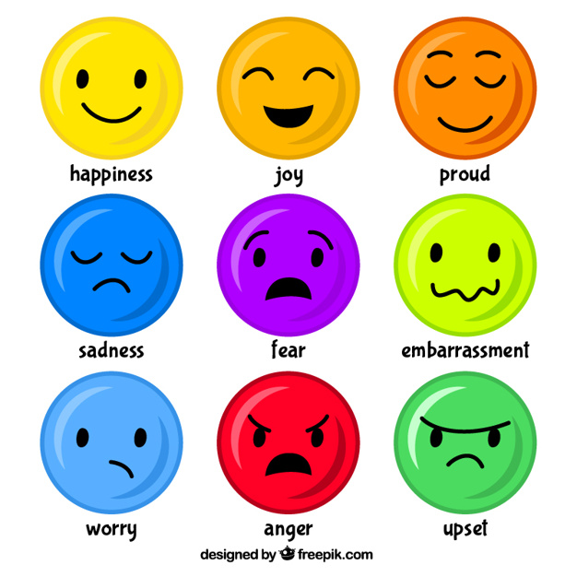 | ΑΓΩΝΙΑ
 | ΒΑΡΙΕΜΑΡΑ
 | ΕΥΤΥΧΙΑ
 | ΖΗΛΕΙΑ
 | ΗΡΕΜΙΑ
 | ΘΥΜΟΣ
 | ΛΥΠΗ
 | ΝΤΡΟΠΗ
 | ΦΟΒΟΣ
 | ΧΑΡΑ

